ФИО учителя | Должность | Преподаваемые дисциплины | Наименование направления подготовки (какое ОУ окончил) и специальности | Квалификационная категория. Данные о повышении квалификации или профессиональной переподготовки | Общий стаж  работы | Стаж работы по специальности
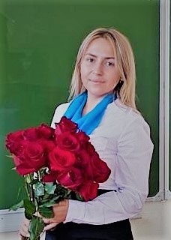  Панасенко Надежда Сергеевна | Учитель | Математика, алгебра, геометрия | НГПУ  Математика | «Современные образовательные технологии: на пути к цифровой школе», Академия «Просвещение», 2020г. | 2 года | 2 года
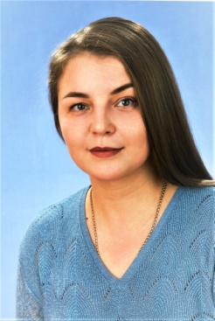Дирбах Екатерина Николаевна | Учитель | Информатика | КГУ  Математика и информатика, 2011 год | Первая квалификационная категория  Основы Оо-Онлайн платформа «GeekBrains», 2019  Возможности Python при обучении школьников алгоритмизации и программированию в условиях ЦТО, ГАУ ДПО НСО НИПК и ПРО, 2021  «Профессиональный уровень ИКТ- компетентности педагога в контексте реализации ФГОС ДО и ОО» Июнь 2018г.НИПК и ПРО | 10 лет | 10 лет
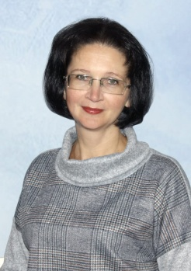  Куценко Ольга Владимировна | Учитель | Математика | Тобольский государственный педагогический институт имени Д. И. Менделеева.  Математика и информатика и вычислительная техника, 2000 год | Высшая квалификационная категория.  «Тьюторская модель сопровождения профессионального развития педагогических и управленческих кадров для обеспечения реализации обновляемых ФГОС общего образования и Концепции преподавания учебных предметов (дисциплин)», 23.11.2020-03.12.2020.  «Менеджмент качества образования; внедрение кураторской методики для повышения образовательных результатов», 16.08.2021-31.10.2021.  «Школа современного учителя математики», 20.09.2021-10.12.2021.  «Формирование функциональной грамотности обучающихся основной школы», 21.01.2022-11.02.2022.  «Содержательные аспекты методического сопровождения учителя в условиях реализации требований обновлённых ФГОС, НОО, ФГОС ООО», 21.02.2022-23.03.2022.  «Реализация требований обновлённых ФГОС, НОО, ФГОС ООО в работе учителя», 29.03.2022-12.05.2022. | 27 лет | 27 лет
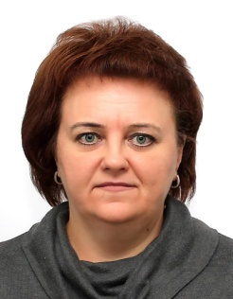  Руева Валерия Геннадьевна | Учитель | Математика, информатика | НГПУ  Математика и информатика | Первая квалификационная категория  «Современные образовательные технологии: на пути к цифровой школе», Академия «Просвещение», 2020г. | 27 лет | 10лет
Глушкова Татьяна Александровна | Учитель | Математика | БГПУ  Математика и информатика | Высшая квалификационная категория  НИПК и ПРО  «Технология обучения математике по ФГОС ООО»  21.11.16.-09.12.2016  «Современные образовательные технологии: на пути к цифровой школе», Академия «Просвещение», 2020г. | 21 год | 21год
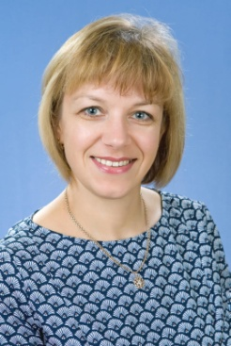  Харитонова Лариса Викторовна | Учитель | Математика | НГПУ, ФМФ | Высшая квалификационная категория  «Реализация требований обновленных ФГОС НОО и ФГОС ООО в деятельности учителя», 01.04.2022 - 26.04.2022  Школа наставников проектной деятельности, 2022  «Современные образовательные технологии: на пути к цифровой школе», Академия «Просвещение», 2020г. | 26лет | 26лет
Мешкова Оксана Александровна | Учитель | Физика | НГПУ  физика  математика | ООО НЦРТ " Единый Стандарт"  Педагогика и методика преподавания математики и физики в условиях реализации ФГОС  . "Школа современного учителя. Развитие математической грамотности.  "Методика преподавания финансовой обучающимся в 5-8 классах" | 28 | 28
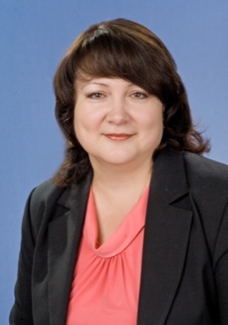Фомичёва Марина Валерьевна | Учитель | Физика | Красноярский ордена «Знак Почёта» государственный педагогический институт.  Физика. | Первая квалификационная категория  МКУ ДПО города Новосибирска «Городской центр развития образования»  «Организация деятельности педагога в условиях реализации ФГОС»  (09.02.16 – 25.02.2016), 108ч.  «Современные образовательные технологии: на пути к цифровой школе», Академия «Просвещение», 2020г., «Цифровые технологии для трансформации школы», РАНХиГС г. Москва, 01.07.2020-20.09.2020г.,72ч.; «Модель управления развитием школы в контексте цифровой трансформации» РАНХиГС, 01.08.2020г.-04.10.2020г., 36 ч.; «Введение в цифровую трансформацию ОО» РАНХиГС, 22.05.2020г.-10.08.2020г.,36ч. | 35лет | 35 лет

